Dawid Waligórski, 264015

Michał Dziedziak, 263901

**Laboratorium 11**

* Opracowanie diagramu stanów dla wybranej klasy, reprezentującego wpływ różnych przypadków użycia na zmiany stanów tej klasy, modelowanych za pomocą diagramów sekwencji

**Temat projektu**

Program obsługujący zakład transportowy.

**Diagram stanów – klasa Order**

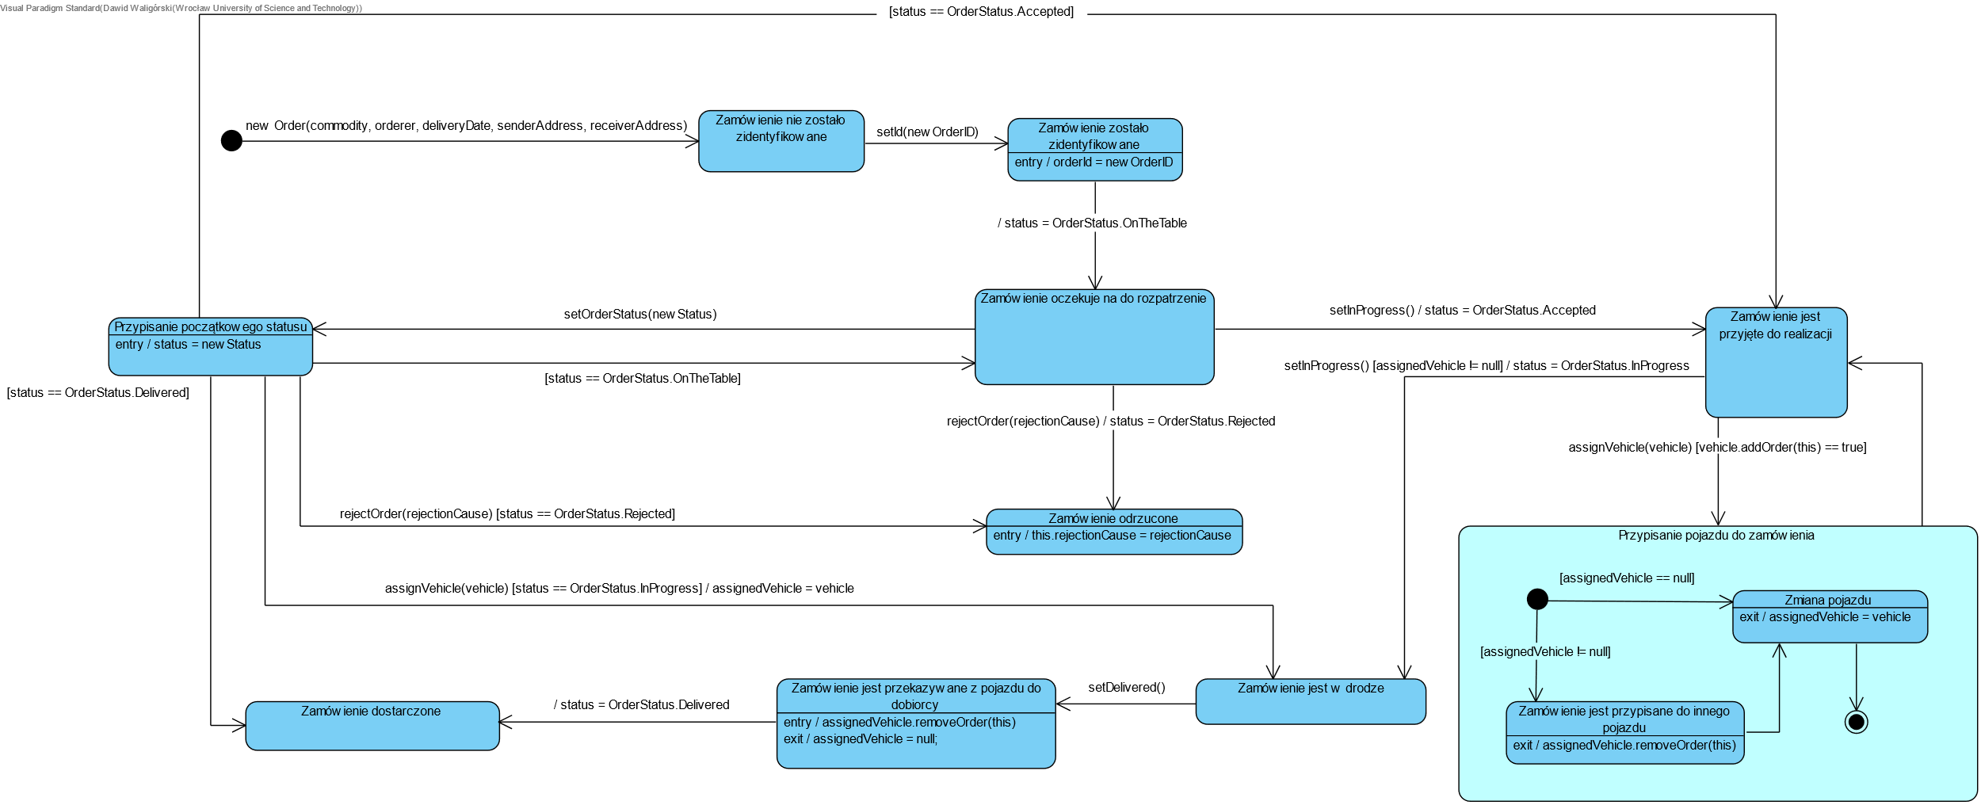

**Diagram stanów – klasa Vehicle**

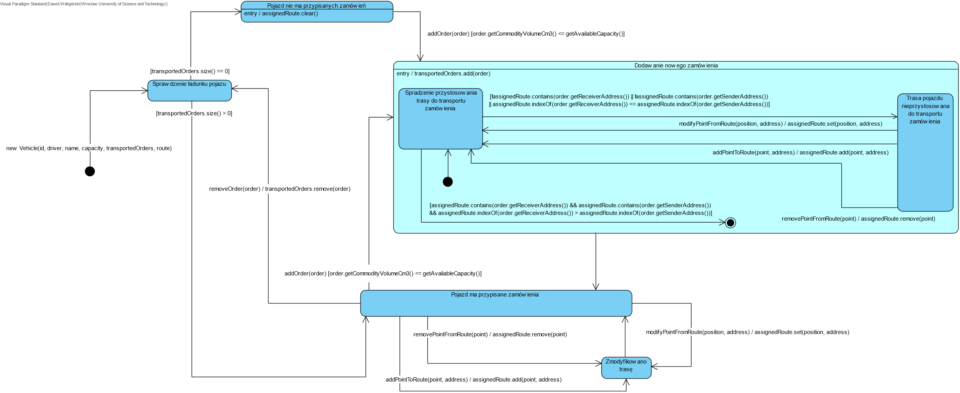

**Zmiany w diagramie klas**

W czasie prac nad diagramami sekwencji nastąpiły niewielkie zmiany w diagramie klas (klasy Vehicle oraz Order). Jego aktualna wersja zawarta została na rysunku poniżej:

